附件2：参观企业简介
华自科技
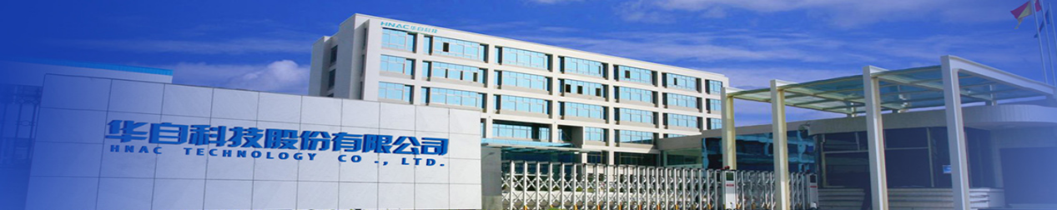
——国家认定企业技术中心、省级企业技术中心
——院士专家工作站（我省首家水利水电自控领域的院士专家工作站）
——湖南省水利水电自动化控制工程技术研究中心
——多项国家标准的起草单位
——国家科学技术进步二等奖、湖南省科学技术进步一等奖
——电站及泵站自动化控制设备市场占有率全国第一
——联合国工业发展组织国际小水电中心水电控制设备制造示范基地
——拥有296项专利(其中发明专利35件)，95项软件著作权
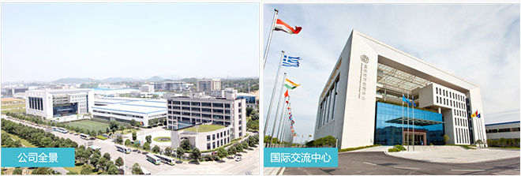
华自科技股份有限公司（股票代码：300490）以智能控制、大数据分析决策系统为核心技术，依托水利水电、智能变配电、环保、工业过程控制领域的优势市场地位，为用户提供工业物联一站式解决方案。
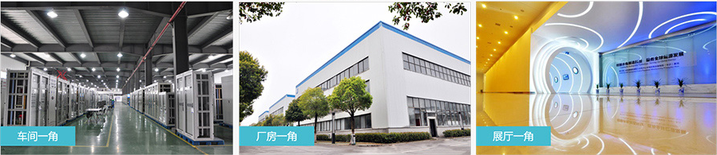
公司是施耐德、ABB、西门子等国际知名企业的全球紧密战略合作伙伴，迄今为止华自科技已为全球四十余个国家7000余厂站提供了高效优质的产品与服务。拥有信息系统集成及服务、电子与智能化工程专业承包双一级资质、军工保密二级资质，获得了中国驰名商标等多项殊荣。

